نمونه هایی از تصاویر:

مثلا تصویر زیر حاوی عبارت Bm2FN است.

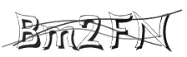

برخی دیگر از نمونه ها در زیر اورده شده. فایل اکسل پیوست حاوی 100 تصویر مشابه با فرمت base 64 است

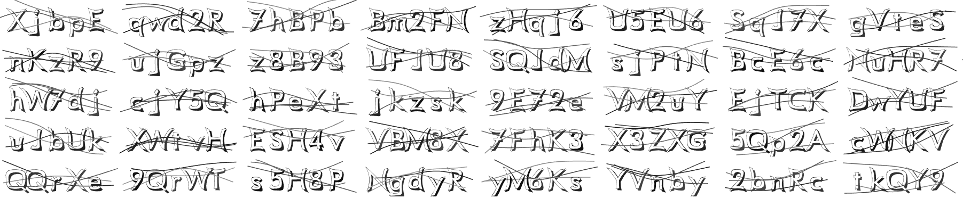

برنامه نهایی باید قابلیت تبدیل تصویر با فرمت base64 به متن را داشته باشد و بتواند هر 100 تصویر پیوست را به درستی شناسایی نماید.